KPKT DARBO VIETŲ INSTALIACIJOS MONTAVIMO PASLAUGOS
TECHNINĖ SPECIFIKACIJA

Šiauliai

BENDRIEJI REIKALAVIMAI
  - Pirkimo objektas: KPKT darbo vietų instaliacijos montavimo paslauga.
  - Į kainą turi būti įskaičiuotos prekės, medžiagos atsarginės dalys, darbas, tiesioginės ir netiesioginės išlaidos susijusios su šiomis paslaugomis.
  - Paslaugą atlikti adresu: Žemaitės g. 34, Telšiuose, administracinio pastato 30B3p KPKT Šiaulių regioninis karo prievolės ir komplektavimo skyriaus Telšių poskyrio patalpose (toliau – Paslauga).
  - Paslauga turi būti atliekama darbo dienomis nuo 8.00 val. iki 17.00 val., penktadieniais - iki 15.45 val., prieš šventinę dieną - valanda trumpiau. Paslaugos atlikimo laiką galima keisti suderinus su Užsakovu.
  - Teikėjas atlikęs Paslaugą Užsakovui pristato pasirašytą atliktos Paslaugos aktą, naudotų prekių, medžiagų atitikties deklaracijas, sertifikatus, matavimų protokolus ir sąskaitą – faktūrą.
  - Paslaugos atlikimui naudoti medžiagas, detales, dalis tik naujas.
  - Užtikrinti atliktos Paslaugos kokybę garantiniam laikotarpiui – ne mažiau kaip 12 mėnesių arba pagal medžiagų ir detalių gamintojų suteiktą garantiją.
  - Paslaugos teikėjas savo darbuotojus aprūpina įrankiais, saugos priemonėmis ir užtikrina darbuotojų saugą ir sveikatą, organizuodamas bei vykdydamas Paslaugą Užsakovo teritorijoje.
  - Paslaugos teikėjas materialiai atsako už pajungiamų įrenginių sugadinimą, sunaikinimą, praradimo riziką iki pilnai suteiktos Paslaugos ir perdavimo momento.
  - Prieš atlikdamas Paslaugą, Paslaugos teikėjas privalo pateikti Užsakovui Paslaugą atliksiančių asmenų ir technikos sąrašą (ne vėliau, kaip prieš 3 darbo dienas).
  - Paslaugos teikėjo darbuotojai, teikdami Paslaugą Užsakovo teritorijoje, privalo laikytis priešgaisrinės saugos, darbo saugos, sanitarinių higieninių, aplinkos apsaugos reikalavimų, galiojančių Lietuvos Respublikos norminių dokumentų. Paslauga turi būti atliekama laikantis informacijos neskleidimo, konfidencialumo reikalavimų, nustatytų Lietuvos Respublikos teisės aktuose.

TECHNINIAI REIKALAVIMAI IR PASLAUGOS APIMTYS

  - Nuo įvadinio stendo ĮS atvesti į patalpą 1-38 varinį penkių gyslų kabelį, užtikrinantį ne mažesnę, kaip 20 kW suminę galią (20 m, CU 5x6 mm²). Kabelį tiesti virš pakabinamų Amstrong lubų koridoriumi 1-36 (1 priedas, patalpų schema). Kabeliui pajungti stende ĮS papildomai įrengti trifazį automatą (3Cx40A), pajungti kabelį.
  - Patalpoje 1-38 sumontuoti virštinkinį paskirstymo skydą PS (25 modulių).
  - Ant patalpos sienų ir darbo stalų sumontuoti kištukinių lizdų blokus, 9 vnt. (2 priedas, kištukinių lizdų blokų parametrai). Lizdai montuojami plastikiniuose instaliaciniuose kanaluose, jų ilgį parenkant pagal lizdų skaičių su ne mažiau 2 vietų rezervu lizdams kiekviename bloke.
  - Kabelių linijos buitinės technikos maitinimui (blokai 8 ir 9) turi būti pajungti prie atskirų automatų skyde PS (nesugrupuoti su orgtechnikos maitinimo kabelių linijomis).
  - Nuo skydo PS iki kištukinių lizdų blokų sienomis loveliais išvedžioti varinius jėgos kabelius (140 m, Cu 3x2,5 mm²). Iki kištukinių lizdų blokų Nr. 3, Nr. 4, pritvirtintų darbo stalų šonuose, kabelius nuo sienos nutiesti ant grindų pritvirtintuose apsauginiuose kanaluose. Pajungti kabelius.
  - Skyde PS sumontuoti trifazį įvadinį automatą (3Cx32A), srovės nuotėkio relę (40A, 30 mA), atskirų kištukinių lizdų blokų maitinimo automatus (12 vnt., 1Cx16A). Pajungti kabelius.
  - Atjungti esamų potinkinių kištukinių lizdų maitinimą iš skydo ĮS patalpoje 1-38. Pajungti prie lizdų maitinimą iš skydo PS. Kištukinius lizdus, kurių maitinimas pajungtas iš gretimų patalpų (1-37) atjungti, laidus izoliuoti, lizdų vietas uždengti dangteliais.
  - Atjungti esamą patalpos 1-38 apšvietimo maitinimą iš skydo ĮS, pajungti prie skydo PS.
  - Montuojant kištukinių lizdų blokus, tikslią vietą derinti su Užsakovu (naudotoju).
  - Sutvarkyti esamą telefono ir interneto tinklą, kabelius suklojant loveliuose, tvirtinamuose prie sienų. Atlikti kompiuterinio tinklo kabelių perjungimą į kištukinių lizdų blokų lizdus.
  - Loveliai elektros kabeliams ir ryšio kabeliams turi būti atskiri.
  - Skyduose ĮS, PS sužymėti automatų paskirtį, pateikti instaliacijos tinklo schemą.
  - Atlikti instaliacijos varžų matavimą, pateikti protokolus.
  - Išsivežti ir utilizuoti susidariusias, teikiant šią Paslaugą, atliekas (medžiagas, detales ir kt.). Sutvarkyti patalpas, paslaugos atlikimo vietą palikti tvarkingą ir švarią.

PRIDEDAMA:

1 priedas, patalpų schema – 1 lapas.

2 priedas, kištukinių lizdų blokų parametrai – 1 lapas.

Parengė:
ŠĮAC IPS sistemų inžinierius  Virginijus Virbickas

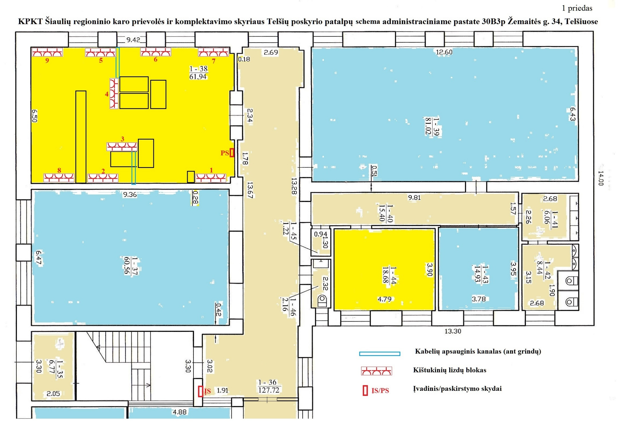

2 priedas
KIŠTUKINIŲ LIZDŲ BLOKŲ PARAMETRAI
Bloko Nr. | Lizdų 230 V, 16A su įžeminimu skaičius, vnt. | RJ45 tipo šeštos kategorijos ekranuotų kompiuterinių telefono/interneto lizdų skaičius, vnt. | Pastabos
1 | 4 | 3 | Orgtechnikos pajungimui
2 | 4 | 3 | Orgtechnikos pajungimui
3 | 10 | 6 | Orgtechnikos pajungimui, 2 darbo vietos
4 | 15 | 9 | Orgtechnikos pajungimui, 3 darbo vietos
5 | 4 | 3 | Orgtechnikos pajungimui
6 | 4 | 3 | Orgtechnikos pajungimui
7 | 4 | 3 | Orgtechnikos pajungimui
8 | 8 |  | Buitinės technikos pajungimui
9 | 4 |  | Buitinės technikos pajungimui

